TRƯỜNG ĐẠI HỌC SƯ PHẠM KỸ THUẬT TP. HỒ CHÍ MINH
KHOA ĐIỆN-ĐIỆN TỬ
BỘ MÔN KỸ THUẬT ĐIỆN TỬ

BÁO CÁO MÔN HỌC XỬ LÝ TÍN HIỆU SỐ NÂNG CAO

TĂNG CƯỜNG NHẬN DIỆN KẾT HỢP SÓNG RADAR HỆ THỐNG 6G THÔNG QUA MẠNG TÍCH NƠ-RON

NGÀNH CÔNG NGHỆ KỸ THUẬT ĐIỆN TỬ

Sinh viên: NGUYỄN DUY HUÂN
MSSV: 19119182

TP. HỒ CHÍ MINH – 05/2024
TRƯỜNG ĐẠI HỌC SƯ PHẠM KỸ THUẬT THÀNH PHỐ HỒ CHÍ MINH
KHOA ĐIỆN-ĐIỆN TỬ
BỘ MÔN KỸ THUẬT ĐIỆN TỬ

BÁO CÁO MÔN HỌC XỬ LÝ TÍN HIỆU SỐ NÂNG CAO

TĂNG CƯỜNG NHẬN DIỆN KẾT HỢP SÓNG RADAR HỆ THỐNG 6G THÔNG QUA MẠNG TÍCH NƠ-RON

NGÀNH CÔNG NGHỆ KỸ THUẬT ĐIỆN TỬ

Sinh viên: NGUYỄN DUY HUÂN
MSSV: 19119182

Hướng dẫn: TS. ĐỖ DUY TÂN

TP. HỒ CHÍ MINH – 05/2024
TÓM TẮT
Để vượt qua vấn đề quá tải phổ trong các mạng không dây thế hệ tiếp theo, một hệ thống liên kết tích hợp giữa radar và truyền thông với chia sẻ phổ trở thành một giải pháp hứa hẹn, trong đó tín hiệu radar và truyền thông có thể được phân biệt thông qua các sóng hình dạng được modul hóa. Bức thư này trình bày một phương pháp phân loại sóng hình radar-truyền thông hiệu quả bằng cách tận dụng sự kết hợp của phân tích thời gian-tần số dựa trên phân phối Wigner-Ville giả mượt và học sâu để đạt được sự cân đối tốt giữa độ phức tạp và độ chính xác. Để đạt được mục tiêu này, một mạng tích chập hiệu suất cao, có tên là mạng nhận dạng sóng hình radar-truyền thông (RadComNet), được thiết kế với nhiều kỹ thuật tiên tiến và cấu trúc tiên tiến, bao gồm tích chập theo chiều sâu để giảm độ phức tạp và kết nối dư và các cơ chế chú ý đa cấp để tăng hiệu suất học. Dựa vào kết quả mô phỏng thu được trên tập dữ liệu tín hiệu tổng hợp của 12 loại sóng hình radar và truyền thông với sự hiện diện của các rối loạn kênh, phương pháp của chúng tôi đã cho thấy ưu thế hơn so với các phương pháp phân loại và mô hình học sâu khác về độ chính xác và độ phức tạp.
MỤC LỤC
Chương 1 Giới Thiệu 1
1.1 Đặt vấn đề 1
1.2 Các nghiên cứu liên quan 1
1.3 Mục tiêu của dự án 3
Chương 2 Phương Pháp Thực Hiện 5
2.1 Mô hình tín hiệu 5
2.2 Phân tích trong miền tần số 5
2.3 RaComnet: mạng nơ-ron hiệu quả và tối ưu cho nhận diện phân loại sóng 7
Chương 3 Đánh Giá Kết Quả 12
3.1 Dữ liệu và mô phỏng 12
3.2 Kết quả mô phỏng và kết luận 13
3.3 Kết luận 17

Giới Thiệu

Đặt vấn đề
Trong những năm gần đây, tình trạng quá tải phổ đã tăng cao và ảnh hưởng đến hệ thống radar và truyền thông. Cả hai đều đòi hỏi băng thông rộng cho các mạng không dây thế hệ tiếp theo có hiệu suất cao, dẫn đến sự cạnh tranh cho các nguồn lực hạn chế [1]. Các hệ thống radar-truyền thông tích hợp với phân loại dựa trên sóng hình cung cấp các giải pháp hứa hẹn qua các tình huống đa dạng (như chia sẻ phổ động, giảm nhiễu can thiệp và phát hiện các sự cố trong truyền thông) và các ứng dụng. Trong bối cảnh nhiều công nghệ trong 5G và 6G cạnh tranh cho tài nguyên phổ hạn chế, việc phân loại sóng hình đóng vai trò quan trọng trong việc tạo điều kiện cho việc chia sẻ phổ hợp tác hiệu quả. Bằng cách xác định chính xác loại tín hiệu chiếm một dải tần số cụ thể, các nhà điều hành mạng có thể phân bổ động các tài nguyên phổ cho các người dùng khác nhau, từ đó tối đa hóa việc sử dụng phổ và mạng lưới. Trong các phương tiện tự hành, việc nhận dạng sóng hình có thể phân biệt các tín hiệu radar quan trọng cho việc phát hiện chướng ngại vật và tránh va chạm khỏi các tín hiệu truyền thông được sử dụng cho giao tiếp giữa các phương tiện [2]. Đối với hiệu suất cảm nhận và giao tiếp, việc phân loại sóng hình có thể cải thiện độ chính xác phát hiện mục tiêu, hỗ trợ tốc độ truyền dữ liệu cao hơn, tăng cường ước lượng kênh và tối ưu hóa tài nguyên mạng [3].

Các nghiên cứu liên quan
Nhiều phương pháp phân loại tín hiệu dựa trên sóng hình, trong đó các tín hiệu được truyền từ các nguồn khác nhau với các chế độ điều chế khác nhau có thể được phân biệt, đã được xây dựng trên một khung máy học truyền thống, nhưng hầu hết được phát triển riêng biệt cho các danh mục radar và truyền thông. Một vài năm trước, học sâu (DL) đã được khai thác cho cả nhận dạng sóng hình radar và phân loại điều chế truyền thông để xử lý các tập dữ liệu tín hiệu lớn-mơ hồ-rối rắm dưới các rối loạn kênh khác nhau, trong đó đầu vào của các mạng sâu có thể là dữ liệu thô của các thành phần trong pha và góc vuông và biểu diễn thời gian-tần số của các tín hiệu. Lin và cộng sự [4] đã phát triển một mạng nơ-ron tích chập (CNN) thông thường để phân loại các tín hiệu radar dựa trên sóng hình bằng cách học chung các đặc trưng đại diện của phân phối Choi-William (CWD) và tự tương quan ngắn thời gian. Công trình [5] rút trích các đặc trưng phổ đại diện bằng biến đổi Fourier synchrosqueezing và sau đó được học bằng một bộ phân loại phân cấp dựa trên CNN, nhưng một kiến trúc thiết kế phẳng hạn chế hiệu quả học đặc trưng. Huang và cộng sự [6] cải thiện độ chính xác phân loại sóng hình radar bằng cách kết hợp các đặc trưng hình ảnh khác nhau được thu thập bằng các kỹ thuật phân rã tín hiệu khác nhau, như phân phối Wigner-Ville (WVD), CWD và biến đổi sóng nhị thức. Một công trình khác [7] thiết kế một CNN với các khối dư để tăng cường hiệu quả học của các đặc trưng CWD và bảo vệ mạng khỏi biến mất gradient, nhưng mạng có kích thước lớn này gây ra sự sử dụng bộ nhớ cao. Một số phương pháp đã thiết kế các kiến trúc tiên tiến để cải thiện độ chính xác, tuy nhiên chúng không thích hợp cho các thiết bị có tài nguyên hạn chế do tính toán cao và tiêu thụ bộ nhớ lớn [8]. Gần đây, một số phương pháp nhận dạng sóng hình radar-truyền thông đã được giới thiệu với DL để giải quyết các vấn đề về cạn kiệt tài nguyên phổ. Ba bộ phân loại dựa trên CNN đã được triển khai cho các sóng hình radar truyền đơn, các sóng hình truyền thông truyền đơn và các sóng hình đa truyền [9]; và một CNN tiên tiến được định kế để trích xuất các đặc trưng rất phân biệt [10]. Tuy nhiên, cả hai phương pháp đều gặp vấn đề về tiêu thụ bộ nhớ cao mặc dù có độ chính xác phân loại cao.

Mục tiêu của dự án
Bài báo này đề xuất một phương pháp phân loại sóng hình hiệu suất cao cho các hệ thống radar-truyền thông tích hợp như được minh họa trong Hình 1, trong đó một mạng CNN sâu được thiết kế để đạt được sự cân đối tốt giữa độ phức tạp thực hiện thực tế và độ chính xác phân loại trong điều kiện rối loạn kênh. Các đóng góp chính được tóm tắt như sau:
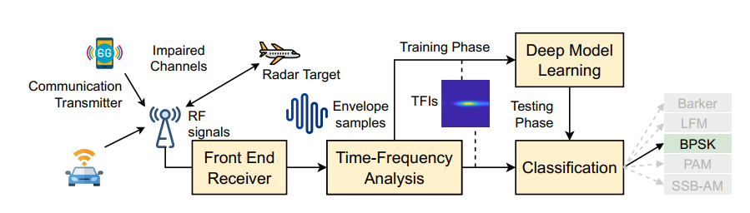
Hình 1. 1: Hệ thống xử lý của phương pháp nhận dạng sóng hình dựa trên học sâu mà chúng tôi đề xuất trong các hệ thống radar-truyền thông
- Chúng tôi thực hiện phương pháp SPWVD (smooth pseudo Wigner-Ville distribution) để phân rã một tín hiệu thành một biểu diễn thời-gian-tần số có độ phân giải cao, trong đó vấn đề nhiễu trong phân phối Wigner-Ville và phân phối Choi-William truyền thống được giảm đáng kể.
- Để phân loại các tín hiệu dựa trên sóng hình của radar và truyền thông, chúng tôi thiết kế một mạng CNN sâu với kiến trúc tiên tiến, trong đó một số topologia kết nối và cấu trúc hiện đại (như tích chập theo chiều sâu, kết nối dư, và cơ chế chú ý) được phối hợp một cách thích hợp để giảm độ phức tạp mà không làm giảm độ chính xác.
- Để đánh giá hiệu suất, chúng tôi tạo ra một tập dữ liệu tín hiệu tổng hợp bao gồm 12 loại sóng hình radar và truyền thông dưới các rối loạn khác nhau. Dựa trên các mô phỏng đa dạng, mô hình sâu mà chúng tôi đề xuất đã thể hiện sự ưu việt trong việc giảm độ phức tạp và cải thiện độ chính xác so với các mô hình học sâu khác.

Phương Pháp Thực Hiện

Mô hình tín hiệu
Công việc này xem xét một hệ thống tích hợp radar-truyền thông điển hình, trong đó bộ nhận có thể nhận được tín hiệu radar xung và tín hiệu truyền thông điều chế từ các nguồn truyền khác nhau như được minh họa trong Hình 1. Bao gồm các nhiễu thêm vào, phức hợp của tín hiệu nhận được bị nhiễu bởi nhiễu tạp thêm vào như sau:

y(k) = x(k) ⊗ h(k) + n(k) (1)

Trong đó x(k) là tín hiệu radio đã được truyền và đã được điều chế tại bộ truyền, h(k) đại diện cho hệ số kênh truyền, n(k) tượng trưng cho nhiễu Gauss trắng phức hợp (AWGN). Đáng chú ý, các dạng sóng của tín hiệu radar xung và tín hiệu truyền thông điều chế nên được nhận diện mà không cần thông tin về trạng thái kênh tại bộ nhận. Các tính chất của kênh truyền và cấu hình tín hiệu được mô tả sau đây trong quá trình tạo tập dữ liệu.

Phân tích trong miền tần số
So sánh với việc xử lý trực tiếp dữ liệu phức hợp của sóng hình, thực hiện phân tích thời-gian-tần số (TFA) cho phép hiển thị các đặc tính tần số biến thiên theo thời gian mà các kiến trúc CNN sâu có thể học một cách hiệu quả cho các phương pháp điều chế như vậy.
Phân loại và nhận dạng sóng hình. Phân tích thời-gian-tần số (TFA) đã được thực hiện như một trong những kỹ thuật phân tích và xử lý tín hiệu thời-gian-tần số hiệu quả nhất nhờ có khả năng tạo ra một biểu diễn độ phân giải cao về thời gian và tần số của các tín hiệu không ổn định. Ngoài việc suy ra năng lượng tổng cộng trong một mặt phẳng thời-gian-tần số, WVD giảm bớt các biên thời gian và tần số liên quan đến công suất tức thời trong thời gian cũng như phổ năng lượng trong tần số. Cho một tín hiệu liên tục s(t), WVD của nó có thể được viết như sau:

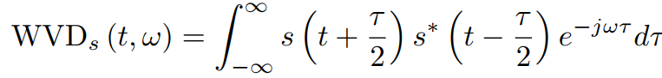 (2)
Mặc dù WVD thực hiện TFA tốt hơn một số kỹ thuật biến đổi tiêu chuẩn trong nhiều nhiệm vụ xử lý tín hiệu radio, nó chứa các thuật ngữ gây nhiễu (còn được gọi là nhiễu giao thoa) có thể làm mơ hồ diễn giải. Ví dụ, WVD của một tín hiệu có nhiều thành phần, tức là y(t) = s(t) + n(t) với s(t) = x(t) * h(t) trong (1), được cho là:

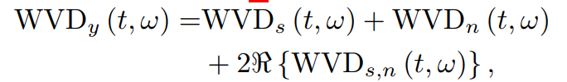 (3)
Trong đó WVDs và WVDn, lần lượt, là các thuật ngữ tự của tín hiệu không nhiễu s(t) và nhiễu bổ sung n(t). 2ℜ{WVDs,n} được gọi là thuật ngữ giao thoa gây phiền toái cho các thuật ngữ tự trong việc hiển thị một biểu diễn thời-gian-tần số độ phân giải cao. Mặc dù thuật ngữ giao thoa không có ý nghĩa vật lý, độ lớn của nó là gấp đôi so với các thuật ngữ tự. Tác động tiêu cực của thuật ngữ giao thoa có thể được giảm bớt bằng cách làm sắc nét phân phối trong các chiều thời gian và tần số thông qua kỹ thuật SPWVD - một nâng cấp của WVD thông thường với một hàm làm mịn Ξ(t, ω) = g(t)H(ω). Đáng chú ý, hai cửa sổ thông qua riêng biệt của g(t) và H(ω) thực hiện lọc thời gian và tần số, tương ứng. Đặc biệt, SPWVD làm sắc nét phân phối như sau:

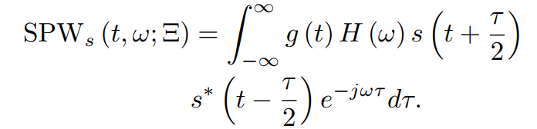 (4)
Để xác định các cửa sổ thời gian và tần số, chúng tôi áp dụng cửa sổ Kaiser, các hệ số của nó được tính như sau:

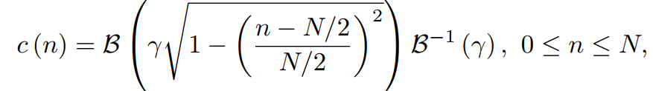 (5)
trong đó hàm Bassel bậc không có chỉ số 0 B có độ dài là N + 1 và γ là hệ số hình dạng. Các mẫu của 12 loại sóng hình radar và truyền thông được hiển thị trong Hình 3.1.

RaComnet: mạng nơ-ron hiệu quả và tối ưu cho nhận diện phân loại sóng
Phần này trình bày kiến trúc chi tiết của mạng ConvNet sâu được đề xuất, có tên là Mạng Nhận Dạng Sóng Hình Radar-Truyền Thông (RadComNet) như trong Hình 2.1, để hiệu quả hóa việc học mẫu sóng hình của tín hiệu radio trong giai đoạn huấn luyện và tự động nhận dạng các kiểu sóng của các tín hiệu nhận được trong giai đoạn dự đoán. RadComNet được thiết kế một cách phù hợp với một kiến trúc phức tạp bao gồm một số cấu trúc tiên tiến của kết nối lớp có thể thực hiện phân loại sóng hình của các tín hiệu radar và truyền thông. Mạng này hoạt động mạnh mẽ dưới các rối loạn kênh khác nhau trong khi sử dụng ít tài nguyên tính toán hơn. Bắt đầu với một lớp đầu vào được chỉ định bởi kích thước 224 × 224 giống như kích thước của các hình ảnh SPWVD, kiến trúc tiếp tục với một lớp tích chập thông thường (conv) và một lớp tích chập theo chiều sâu (dwconv). Hai lớp tích chập được tiếp theo bởi các lớp chuẩn hóa theo lô và các lớp hàm kích hoạt relu. Để trích xuất và học các đặc trưng hình ảnh tiềm ẩn từ các hình ảnh SPWVD, RadComNet có bốn mô-đun, gồm Hiệp hội Phổ Hợp Lý (RSA), để tổng quát hóa việc trích xuất và học các đặc trưng phân biệt cao.
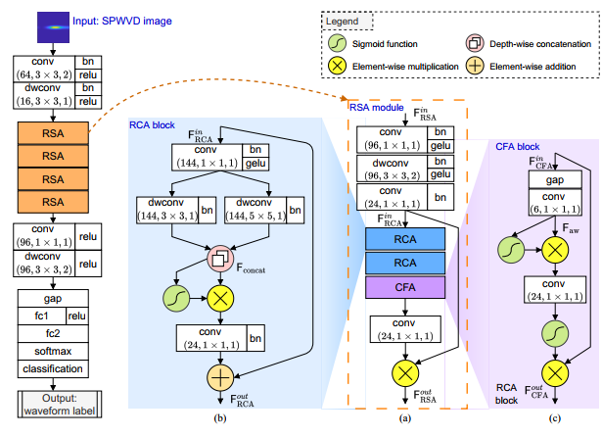
Hình 2. 1: Kiến trúc RaComNet cho nhận diện phân loại sóng trong hệ thống giao tiếp radar
RSA: Như được thể hiện trong Hình 2.1(a), mô-đun RSA bắt đầu với một chuỗi hoạt động của các lớp conv, dwconv, bn và relu. Đầu ra của quy trình xử lý tuần tự này sau đó được đưa vào kết nối chuỗi của hai khối tích tụ Hiệu quả Chi phí Dư thừa (RCA) và một khối Tính nhận thức Đặc trưng Theo Kênh (CFA). Cho một đầu vào Fin RSA, chúng ta nhận được đầu ra của quy trình này cũng như đầu vào của RCA như sau:
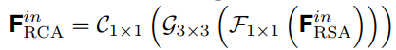 (6)
trong đó Fn×n đại diện cho một chuỗi hoạt động conv-bn-relu với bộ lọc kích thước n×n, C biểu thị cho phép tích chập thông thường, và G tượng trưng cho một chuỗi hoạt động với lớp dwconv thay vì lớp conv. RSA kết thúc với một lớp conv để tổng hợp đặc trưng và một lớp nhân với các phần tử để tăng cường đặc trưng lựa chọn.
(7)
Trong đó RCA và CFA biểu thị các hoạt động tổng hợp của các khối RCA và CFA, tương ứng, và ◦ biểu thị cho hoạt động nhân phần tử.
RCA: Là các khối cốt lõi trong RSA có trách nhiệm tăng cường đa dạng đặc trưng, RCAs trước tiên trích xuất các đặc trưng nội tại bằng cách sử dụng các kích thước bộ lọc khác nhau đồng thời. Với thiết kế cấu trúc, RCA có hai lớp dwconv với kích thước 3 × 3 và bộ lọc 5 × 5 được sắp xếp song song, trong đó các đầu ra đó được kết hợp trong chiều sâu thông qua một lớp nối theo chiều sâu. Để mô tả tốt hơn, chúng tôi theo dõi luồng đặc trưng trong RCA bằng cách phối hợp các ký hiệu trong Hình 2.1 (b).
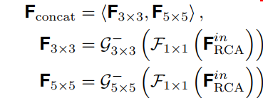 (8)

trong đó ⟨·⟩ biểu thị phép nối theo chiều sâu và G^- biểu thị cho hoạt động tích chập theo chiều sâu duy nhất. Đầu ra được thu thập sau đó thông qua một cơ chế chú ý để tăng cường các đặc trưng liên quan và một kết nối dư để bảo tồn gradient từ các lớp trước đó.
(9)

CFA: Một chuỗi hai khối RCA được theo sau bởi CFA trong Hình 2.1(c), một khối xử lý sau cùng có thể làm sạch các đặc trưng đã được trích xuất một cách cần thiết, tức là tăng cường các đặc trưng quan trọng hơn và làm yếu các đặc trưng ít quan trọng hơn. Để đạt được điều này, CFA được hoạt động như một cơ chế chú ý [11]. Cụ thể, việc làm sạch đặc trưng có thể được thực hiện bằng cách tỉ lệ các đặc trưng với các giá trị chú ý như sau:
(10)
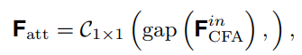 (11)
Trong cấu trúc của RadComNet, "C" đặc biệt biểu thị phép tích chập thông thường, và "gap" biểu thị phép lọc trung bình toàn cục. Nhiều lớp tích chập 1×1 (còn được gọi là tích chập theo điểm) được sắp xếp trong các mô-đun RSA để cân chỉnh kênh đầu ra (tức là giảm số lượng bản đồ đặc trưng trong khi vẫn giữ lại các đặc điểm nổi bật). Tóm lại, RCAs trích xuất các đặc trưng nội tại ở nhiều tỷ lệ của biểu diễn thời-gian-tần số dựa trên SPWVD sử dụng nhiều kích thước bộ lọc và cơ chế chú ý, trong khi CFA tinh chỉnh các đặc trưng này bằng cách tăng cường các đặc trưng có ý nghĩa hơn. Do đó, sự kết hợp của RCA và CFA cải thiện độ chính xác phân loại và tính ổn định đối với các rối loạn kênh, từ đó khiến RadComNet trở thành một giải pháp hiệu quả cho việc phân loại sóng hình radar-truyền thông tích hợp.

Các kích thước không gian của bản đồ đặc trưng trong RSA giảm đi hai lần thông qua một lớp dwconv với bước nhảy là 2, cho phép mạng học các đặc trưng phổ có độ phân biệt cao ở các biểu diễn đa tỷ lệ. Trong Hình 2.1, mô-đun RSA thứ tư được theo sau bởi một nhóm các lớp để tiết lộ một cách chuyên sâu hơn các đặc trưng hình ảnh cơ bản hơn. Cuối cùng, RadComNet được hoàn thành với một loạt các lớp gồm: một lớp lọc trung bình toàn cục, một lớp fully connected (fc), một lớp softmax và một lớp đầu ra. Số nơ-ron trong lớp fc bằng số lượng loại sóng hình cần phân loại. Phân phối xác suất lớp sóng hình được tính bằng hàm softmax, trong đó lớp có xác suất cao nhất cung cấp kết quả phân loại. Mạng được huấn luyện với bộ tối ưu hóa adaptive moment estimation (adam) và các thiết lập khác: số lượng epoch tối đa là 60, tỷ lệ học ban đầu là 0.001 với lịch trình giảm theo cấp số nhân hằng (giảm 5 lần sau mỗi 20 epoch), và kích thước mini-batch là 64.
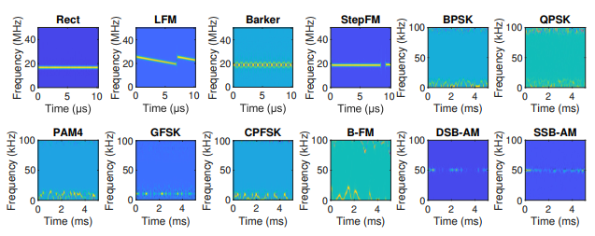
Hình 2. 2: Ảnh SPWVD của các loại hệ thống radar
Bảng 2. 1: Thông tin dữ liệu của 12 dạng sóng
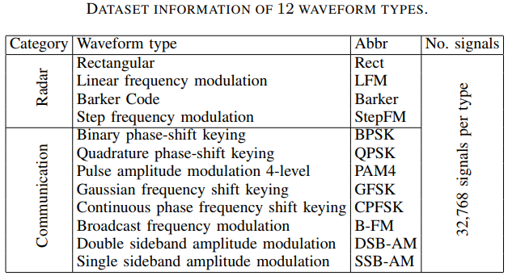

Đánh Giá Kết Quả

Dữ liệu và mô phỏng
Xem xét một số thách thức thực tế (ví dụ: chi phí và quyền riêng tư) trong việc thu thập dữ liệu thế giới thực, chúng tôi tạo ra một bộ dữ liệu tín hiệu radio tổng hợp với 12 loại dạng sóng (thông tin chi tiết được báo cáo trong Bảng 2.1) để đánh giá hiệu suất. Mỗi tín hiệu được tạo ngẫu nhiên với các đặc tính cụ thể và được tăng cường với các rối loạn kênh khác nhau để làm cho nó trở nên thực tế hơn. Ví dụ, độ rộng xung, độ rộng quét và độ rộng chip của tín hiệu radar được chọn ngẫu nhiên. Hơn nữa, các kênh phát tán đa đường được sử dụng để mô hình hóa các hiện tượng thế giới thực trong viễn thông không dây: hiệu ứng phân tán đa đường với các độ trễ đường đi [0, 9, 17] × 10−6 giây tương ứng với hiệu ứng cường độ đường đi trung bình của [0, −2, −10] dB, AWGN với tỷ lệ tín hiệu đến nhiễu (SNR) trong phạm vi [−5 : 5 : 30] dB, dịch tần tối đa fD = 70 Hz và độ lệch tối đa của đồng hồ 5 ppm (phần trăm trên triệu). Bộ dữ liệu có 393,216 tín hiệu được chuyển đổi thành hình ảnh phổ với kích thước 224×224, được chia ngẫu nhiên thành các tập huấn luyện, xác thực và kiểm tra với tỷ lệ 0.7−0.15−0.15. Bộ phân loại sóng dựa trên mạng sâu được đánh giá trên một nền tảng tính toán sử dụng CPU 3.80−GHz, RAM 64GB và một GPU NVIDIA GTX 3060Ti đơn. Nhiều lần chạy độc lập của quá trình huấn luyện, xác thực và kiểm tra được thực hiện để đo lường tổng thể độ chính xác phân loại trên tập kiểm tra.

Kết quả mô phỏng và kết luận
Trong Hình 4(a), chúng tôi đầu tiên đánh giá kết quả phân loại chi tiết của 12 dạng sóng so với tỷ lệ tín hiệu đến nhiễu (SNR). Quan sát thấy rằng tỷ lệ phân loại tăng theo tỷ lệ tăng của SNR, trong đó tất cả các dạng sóng đều đạt được tỷ lệ phân loại lớn hơn 90% ở 25 dB. Mạng nhận diện các dạng sóng Rect, Barker, LFM, StepAM, BFM, GFSK và CPFSK xuất sắc với hơn 95% ở SNR 5 dB, có điều thú vị là sự kết hợp giữa ConvNet và TFA với SPWVD có lợi thế hơn đối với tín hiệu radar so với tín hiệu truyền thông. Với SPWVD-TFA, nhiều tín hiệu kỹ thuật số và tín hiệu analog được nhầm lẫn với nhau ở các khu vực SNR thấp, như QPSK so với PAM4 và SSB-AM so với DSB-AM. Các hiện tượng này được mô tả tương đối thông qua ma trận nhầm lẫn của phân loại dạng sóng trong Hình 3.1(b).

Thứ hai, chúng tôi điều tra hiệu suất trích xuất và học đặc trưng của RSA bằng cách thay đổi số mô-đun trong kiến trúc mạng. Hình 5(a) biểu đồ tỷ lệ phân loại đúng của RadComNet so với SNR, nơi số lượng mô-đun càng nhiều thì độ chính xác càng cao. Sự cải thiện rõ rệt với số lượng mô-đun nhỏ, ví dụ, RadComNet đạt được 82.85% với hai mô-đun và cải thiện lần lượt là 4.00% và 7.02% với ba và bốn mô-đun. Khi số lượng mô-đun RSA lớn hơn bốn, sự tăng này trở nên không đáng kể và không phù hợp với sự phát triển của độ phức tạp (được đánh giá dựa trên số lượng tham số có thể huấn luyện và chi phí tính toán). Trong Hình 3.2(b), chúng tôi làm rõ sự hiệu quả của cấu trúc được thiết kế tinh vi của RSA thông qua một nghiên cứu loại bỏ, trong đó Sim-RadComNet chỉ ra RadComNet với kết nối lớp thông thường (không có kết nối dư thừa và cơ chế chú ý), Reg-RadComNet đề cập đến RadComNet với các lớp tích chập thông thường, và w/o-CFA-RadComNet có nghĩa là RadComNet không có các khối CFA trong các mô-đun RSA. Thực tế, RadComNet phân loại chính xác hơn so với SimpleNet là 2.4% trong khi nó giảm kích thước mô hình của Reg-RadComNet đáng kể (khoảng 3 lần nhỏ hơn). Thiếu CFA, độ chính xác của RadComNet giảm một chút nhưng vẫn tốt hơn Sim-RadComNet. Trong Hình 5(c), chúng tôi nghiên cứu ảnh hưởng của Doppler đến độ chính xác tổng thể bằng cách cấu hình mô hình kênh với các dịch chuyển Doppler tối đa fD = {5, 70, 300} Hz khác nhau. Mức tần số Doppler càng cao được điều chỉnh, thì mức độ biểu diễn thời gian-tần số càng mạnh mẽ trong chiều tần số, dẫn đến giảm độ chính xác ở nhiều khu vực SNR. Hơn nữa, Hình 5(d) nghiên cứu ảnh hưởng của độ phân giải hình ảnh SPWVD đối với độ chính xác phân loại tổng thể, trong đó độ phân giải cao dẫn đến độ chính xác tốt hơn do sự hiện diện của các biểu hiện tín hiệu radio chi tiết trong miền thời gian-tần số. Tuy nhiên, chi phí tính toán của việc học đặc trưng trong các lớp tích chập tăng đáng kể.
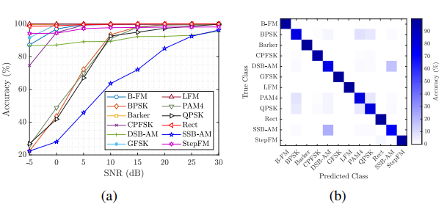
Hình 3. 1: Hiệu suất RaComNet
Hình 3. 2: Độ chính xác của RaComNet
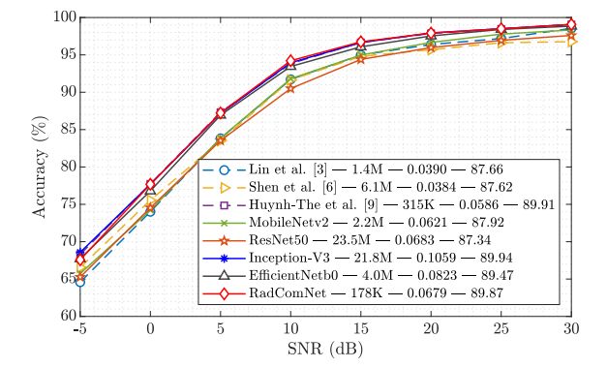
Hình 3. 3: So sánh độ chính xác với các mạng đề suất khác
Trong cuộc mô phỏng cuối cùng, chúng tôi tiến hành so sánh phương pháp được đề xuất với các phương pháp nhận dạng tín hiệu được hỗ trợ bởi TFA hiện có (bao gồm Lin et al. [4], Shen et al. [7], và Huynh et al. [10]) cùng với các mạng cơ bản sâu khác (như MobileNetv2 [12], ResNet50 [13], Inception-V3 [14], và EfficientNetb0 [15]) về độ chính xác phân loại và độ phức tạp. Trong Hình 3.3, phương pháp được đề xuất với SPWVD-TFA và RadComNet đạt được độ chính xác tổng thể là 89.87%, cao hơn nhiều so với Lin et al., Shen et al., ResNet50, và MobileNetv2 từ 1.9 đến 2.5%. Công trình [4] và [7] thiết kế các mạng với kiến trúc đơn giản mà không có bất kỳ kết nối tiên tiến và cấu trúc tinh vi nào, dẫn đến việc học đặc trưng không hiệu quả và phân loại dạng sóng không chính xác. Mặc dù không tốt bằng Huynh-The et al. và Inception-V3 một chút, RadComNet đạt được hiệu quả chi phí đáng kể (cũng gọi là kích thước mạng và tốc độ dự đoán trung bình). Như được báo cáo trong Hình 6, RadComNet là mạng nhỏ nhất so với một số mô hình có độ chính xác cao. Ví dụ, mạng của chúng tôi có 178K tham số và tiêu tốn 0.0679 milliseconds (ms), tức là gần 130 lần nhỏ hơn và nhanh hơn 1.6 lần so với Inception-V3. Rõ ràng, sự kết hợp của tích chập theo chiều sâu và các kỹ thuật tiên tiến khác (kết nối dư thừa và cơ chế chú ý đa cấp) đi kèm với hai lợi ích, tức là cải thiện độ chính xác và giảm độ phức tạp Trong hình 3.3, phương pháp được đề xuất với SPWVD-TFA và RadComNet đạt được độ chính xác tổng thể là 89.87%, cao hơn rất nhiều so với Lin et al., Shen et al., ResNet50 và MobileNetv2 từ 1.9 đến 2.5%. Công trình [4] và [7] thiết kế các mạng với kiến trúc đơn giản mà không có bất kỳ kết nối tiên tiến và cấu trúc tinh vi nào, dẫn đến việc học đặc trưng không hiệu quả và phân loại dạng sóng không chính xác. Mặc dù không tốt bằng Huynh-The et al. và Inception-V3 một chút, RadComNet đạt được hiệu quả chi phí đáng kể (cũng gọi là kích thước mạng và tốc độ dự đoán trung bình). Như được báo cáo trong Fig. 6, RadComNet là mạng nhỏ nhất khi so sánh với một số mô hình có độ chính xác cao. Ví dụ, mạng của chúng tôi có 178K tham số và tiêu tốn 0.0679 milliseconds (ms), tức là gần 130 lần nhỏ hơn và nhanh hơn 1.6 lần so với Inception V3. Rõ ràng, sự kết hợp giữa việc tích chập theo chiều sâu và các kỹ thuật tiên tiến khác (kết nối dư và cơ chế chú ý đa cấp) đến với hai lợi ích song song, tức là cải thiện độ chính xác và giảm độ phức tạp.

Kết luận
Chúng tôi đã trình bày một phương pháp phân loại sóng radar-liên lạc hiệu quả cho các hệ thống cùng tồn tại nhằm giảm thiểu vấn đề tắc nghẽn phổ bằng cách học một mạng ConvNet sâu với biểu diễn SPWVD. RadComNet, một mạng sâu tiết kiệm chi phí, đã được đề xuất với một kiến trúc tiên tiến với nhiều kỹ thuật và cấu trúc tiên tiến để giảm độ phức tạp mà không làm giảm độ chính xác. RadComNet đạt được tính ổn định trong việc phân loại trong các mô phỏng trên một tập dữ liệu tín hiệu bị ảnh hưởng gồm 12 loại sóng radar và liên lạc. So với các mô hình sâu khác, RadComNet đã giữ lại độ phức tạp chi phí thấp trong khi đạt được độ chính xác tương đương (cùng độ chính xác nhưng nhỏ gấp 130 lần và nhanh gấp 1.6 lần so với Inception-V3) cho tiềm năng của các thiết bị hạn chế tài nguyên.

TÀI LIỆU THAM KHẢO
- P. Gong, K. Xu, Y. Wu, J. Zhang, and H. C. So, “Optimization of LPI-FDA-MIMO radar and MIMO communication for spectrum coexistence,” IEEE Wirel. Commun. Lett., 2023, Early Access..
- A. Venon, Y. Dupuis, P. Vasseur, and P. Merriaux, “Millimeter wave FMCW RADARs for perception, recognition and localization in automotive applications: A survey,” IEEE Trans. Intell. Veh., vol. 7, no. 3, pp. 533–555, Sep. 2022.
- S. Zheng, S. Chen, P. Qi, H. Zhou, and X. Yang, “Spectrum sensing based on deep learning classification for cognitive radios,” China Commun., vol. 17, no. 2, pp. 138–148, Feb.2020.
- A. Lin, Z. Ma, Z. Huang, Y. Xia, and W. Yu, “Unknown radar waveform recognition based on transferred deep learning,” IEEE Access, vol. 8, pp. 184 793–184 807, 2020.
- G. Kong, M. Jung, and V. Koivunen, “Waveform recognition in multipath fading using autoencoder and CNN with fourier synchrosqueezing transform,” in Proc. IEEE RADAR, 2020, pp. 612–617.
- H. Huang, Y. Li, J. Liu, D. Shen, G. Chen, E. Blasch, and K. Pham, “LPI waveform recognition using adaptive feature construction and convolutional neural networks,” IEEE Aerosp. Electron. Syst. Mag., vol. 38, no. 4, pp. 14–26, Apr. 2023.
- L. Shen, D. Quan, X. Wang, X. Jin, and N. Jin, “Radar waveform recognition based on time frequency images under deteriorating channel conditions,” in Proc. IEEE ICCC, China, Dec. 2022, pp. 188–192.
- I. Guven, C. Yagmur, B. Karadas, and M. Parlak, “Classifying LPI radar waveforms with time-frequency transformations using multi-stage CNN system,” in Proc. 23rd IRS, Gdansk, Poland, Sep. 2022, pp. 501–506.
- G. Kong, M. Jung, and V. Koivunen, “Waveform classification in radarcommunications coexistence scenarios,” in Proc. IEEE GLOBECOM, Taipei, Taiwan, Dec. 2020, pp. 1–6
- T. Huynh-The, Q.-V. Pham, T.-V. Nguyen, D. B. da Costa, and D.- S. Kim, “RaComNet: High performance deep network for waveform recognition in coexistence radar-communication systems,” in Proc. IEEE ICC, Seoul, South Korea, May 2022, pp. 1–6
- D. Soydaner, “Attention mechanism in neural networks: where it comes and where it goes,” Neural Computing and Applications, vol. 34, no. 16, pp. 13 371–13 385, 2022.
- M. Sandler, A. Howard, M. Zhu, A. Zhmoginov, and L.-C. Chen, “MobileNetV2: Inverted residuals and linear bottlenecks,” in Proc. IEEE CVPR, USA, Jun. 2018, pp. 4510–4520
- K. He, X. Zhang, S. Ren, and J. Sun, “Deep residual learning for imagerecognition,” in Proc. IEEE CVPR, USA, Jun. 2016, pp. 770–778
- C. Szegedy, V. Vanhoucke, S. Ioffe, J. Shlens, and Z. Wojna, “Rethinking the inception architecture for computer vision,” in Proc. IEEE CVPR, USA, Jun. 2016, pp. 2818–2826.
- M. Tan and Q. Le, “Efficientnet: Rethinking model scaling for convolutional neural networks,” in Proc. ICML. PMLR, 2019, pp. 6105–6114.

